“科学探索奖”章程（2021年版）

为指导“科学探索奖”运营，确保评审过程客观公正，推动奖项管理科学化、规范化，特制定本章程。
第一章 总则
第一条 性质
“科学探索奖”是腾讯公司董事会主席兼首席执行官、腾讯基金会发起人马化腾，与北京大学教授饶毅，携手杨振宁、毛淑德、何华武、邬贺铨、李培根、陈十一、张益唐、施一公、高文、谢克昌、程泰宁、谢晓亮、潘建伟等知名科学家共同发起的，由科学家主导的一个非官方、公益性奖项。
第二条 宗旨
“科学探索奖”聚焦基础科学和前沿技术，直接资助“探索期”青年科技工作者，面向未来、奖励潜力、鼓励探索。
第三条 原则
坚持客观公正的评审原则，坚持科学家评审的专业标准。
坚持评审的独立性，杜绝任何组织或个人超越本章程对评审施加影响。
坚持公益属性，不求商业回报，做到长期运营。
第二章 奖项
第四条 名称
中文：科学探索奖
英文：XPLORER PRIZE
第五条 对象
在中国内地及港澳地区全职工作的、45周岁及以下的青年科技工作者。
第六条 领域
基础科学领域：数学物理学、化学新材料、天文和地学、生命科学。
前沿技术领域：信息电子、能源环保、先进制造、交通建筑、前沿交叉。
第七条 人数
每年不超过50人。
第八条 奖金
每人300万元（人民币），分5年资助，每年60万元。
第三章 治理
第九条 架构
设立管理委员会和顾问委员会。管理委员会下设评审委员会、监督委员会、执行委员会。
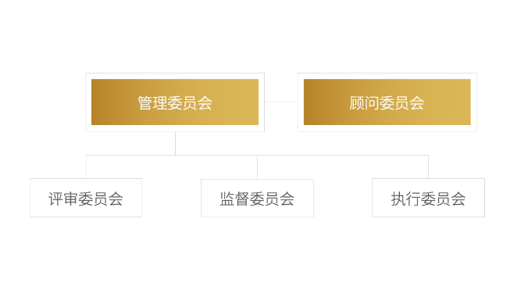
第十条 管理委员会
奖项最高决策机构。职责为：明
确奖项目标、原则、宗旨、任务；确定评审委员会、监督委员会、执行委员会组成；批准章程、评审规则；审核并批准最终评审结果。
第十一条 顾问委员会
由知名科学家、科技领域资深管理者组成。职责为：为奖项把关定向，提供指导意见，推动提升奖项影响力。
第十二条 评审委员会
对应奖项领域分别设立评审组，评审委员（以下简称“评委”）均由具有较高学术水平和良好学术道德的专家担任。职责为：制定评审规则、评审细则，执行各领域评审工作，决定获奖候选人并报管理委员会审批。
第十三条 监督委员会
由法律、财务、审计、公益及公共政策等方面专业人士组成。职责为：提供专业建议，监督评审工作，确保奖项公信力。
第十四条 执行委员会
职责为：奖项日常的运营；评审工作的支持、落实和进度管理；各委员会之间的组织协调；实施奖项的发布、颁奖、传播；组织青年科技工作者的学术交流活动和面向青少年的科普活动等。
第四章 评审
第十五条 候选人
通过提名和报名两个渠道产生。候选人申报条件另文规定。
第十六条 提名
奖项建立专门的提名专家库，每位提名人每年可提名1位候选人。
第十七条 报名
在申报期限内登录奖项官网进行个人自主申报。
第十八条 流程
评审由初筛、初审、复审、终审四个阶段组成。
初筛由评委以网络评审的方式对候选人进行初步筛查。
初审由小同行专家以网络评审的方式进行。
复审由评委以会议评审的方式进行。
终审由评委现场听取候选人答辩，产生获奖候选人。
第十九条 评审标准
评委从候选人研究成果和未来研究的独立性、创造性、变革性以及研究计划的可行性等方面做出独立判断和评价。
第二十条 公布
每年9月，在奖项官网公布获奖人姓名、单位和领域。
第五章 附则
第二十一条 获奖人责任
坚守学术道德，秉持科学精神，恪守科研诚信。
作为科学传播大使，定期出席必要的公益活动和科普活动。
受资助期间，按要求向评审委员会提交年度科研进展报告。
第二十二条 退出
如发生获奖人违背本章程规定的情况，由管理委员会决定停止资助。
第二十三条 披露与回避
评审人员须第一时间主动披露与评审对象的利益关系情况，包括但不限于同单位、师生、亲属、项目或论文合作（项目结束、论文发表未超过5年）、商业合作、竞争、提名、推荐关系等。如果评审人员与评审对象存在亲属关系，评审人员则回避当年全部评审工作。
由管理委员会决定回避情况的具体实施。
第二十四条 保密
参与奖项工作的全部人员，均对涉及奖项的情况负有保密义务。
第二十五条 修订与解释
本章程由奖项执行委员会负责修订，由管理委员会批准。最终解释权归属奖项执行委员会。
第二十六条 生效与施行
本章程自公布之日起生效并施行。

“科学探索奖”管理委员会
2021年1月1日

